 |  |  |  |  |  |  |  |  |  |  |  |  | Акционерное общество  «Радио и Микроэлектроника»

Опросный лист для заказа выключателя вакуумного РиМ ВВ
- Выключатель вакуумный РиМ ВВ
- Количество выключателей в заказе  (указать нужное количество комплектов) |  |  |  |  |  |  |  | шт.
ВНИМАНИЕ! При заказе нескольких комплектов выключателей с разной комплектацией и/или разными характеристиками необходимо заполнить опросный лист на каждую комплектацию отдельно.
- Номинальное напряжение, кВ |  |  |  |  |  |  |  | 6 |  |  |  | 10
- Номинальный ток отключения, кА: |  |  |  |  |  |  |  | 12,5 |  |  |  | 16 |  |  |  |  |  | 20
- Номинальный ток, А |  |  |  |  |  |  |  | 630 |  |  |  | 800 |  |  |  |  |  | 1000
- Межполюсное расстояние, мм |  |  |  |  |  |  |  | 150 |  |  | 180 |  |  |  |  |  | 200 |  |  |  |  |  | 210 |  |  |  |  |  |  |  |  |  | 230 |  |  |  |  |  |  |  | 250 |  |  |  |  | 275
- Толкатель ручного отключения |  |  |  |  |  |  |  | левый 1 шт. |  |  |  |  |  |  |  | правый 1 шт. |  |  |  |  |  |  |  |  |  |  |  |  |  |  | 2 шт. |  |  |  |  |  |  |  |  | не требуется
ВНИМАНИЕ! Выключатели с межполюсным расстоянием 150 и 180 мм используются только с одним толкателем ручного отключения.
- Электромеханический счетчик числа срабатываний |  |  |  |  |  |  |  | внешний |  |  |  |  |  |  |  |  |  |  |  |  | не требуется
  - Конструктивное исполнение выключателя вакуумного РиМ ВВ
полюс базовый (двухсоставной) |  |  |  |  |  |  |  |  |  |  |  |  |  |  |  |  |  |  |  |  | полюс уменьшенный (односоставной)
1 |  | 3 |  |  |  |  | 5 |  | ∅ 24 мм |  |  |  |  |  |  |  |  |  |  | 7 |  |  |  |  |  |  |  |  | 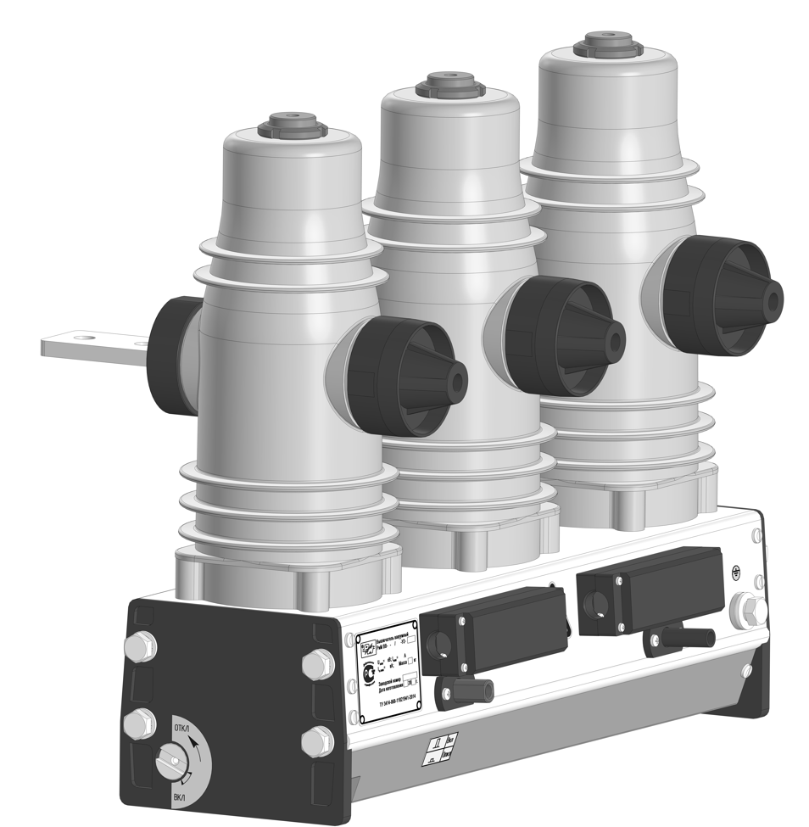
2 |  | 4 |  |  |  |  | 6 |  | ∅ 36 мм |  |  |  |  |  |  |  |  |  |  | 8 |  |  |  |  |  |  |  |  | 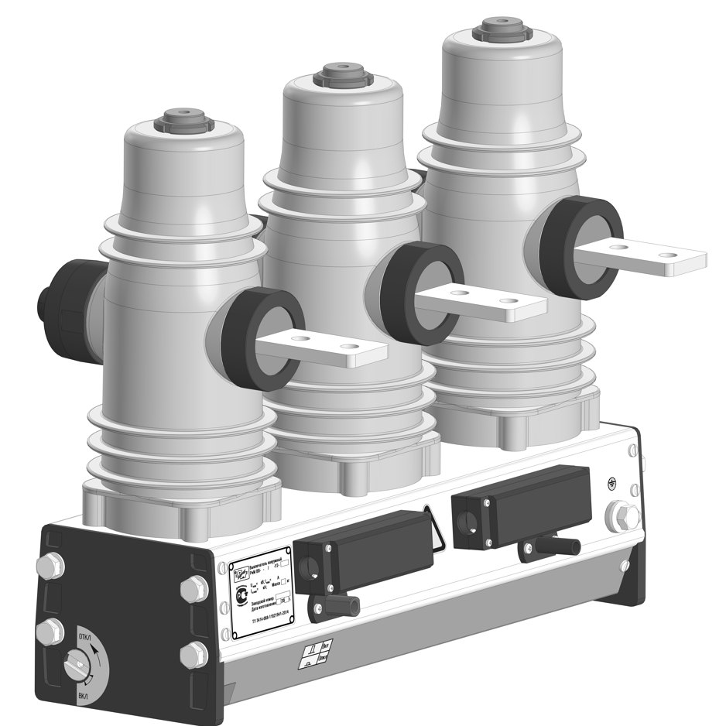
    - Комплектация
по умолчанию |  |  |  |  |  | дополнительная |  |  |  |  |  |  |  |  |  |  | по умолчанию |  |  |  |  |  |  |  |  |  |  |  |  |  |  | комплектация
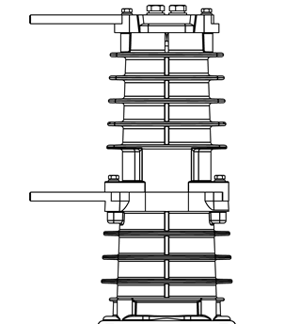 |  |  |  | 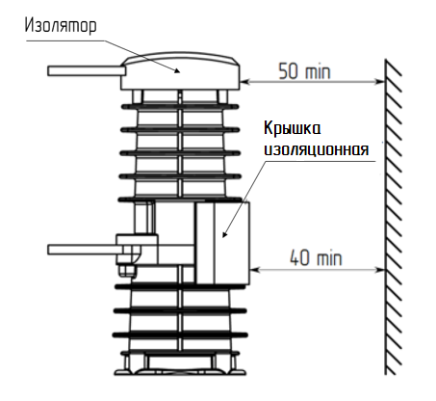 |  |  |  |  |  |  |  |  |  |  |  |  | 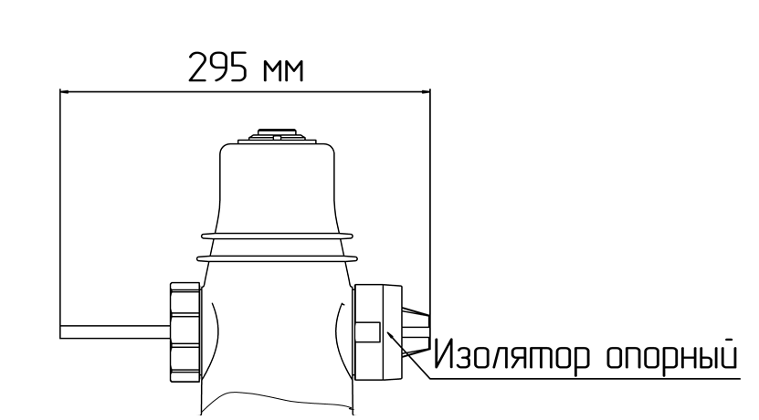 |  |  |  |  |  |  |  |  |  |  |  |  |  |  | 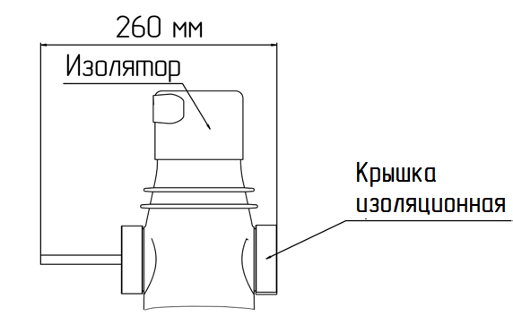
 |  |  |  | шт. изолятор |  |  |  |  |  |  |  |  |  |  |  |  |  |  |  |  |  |  |  |  |  |  |  |  |  |  |  | шт. изолятор
 |  |  |  | шт. крышка изоляционная |  |  |  |  |  |  |  |  |  |  |  |  |  |  |  |  |  |  |  |  |  |  |  |  |  |  |  | шт. крышка изоляционная
- Блок управления РиМ БУ выключателем вакуумным РиМ ВВ
Характеристика |  |  |  |  |  |  |  |  |  |  |  |  | Исполнение блока управления РиМ БУ
 |  |  |  |  |  |  |  |  |  |  |  |  | 21 |  |  |  | 31 |  |  |  |  | 41 |  |  |  |  |  |  |  | 43 |  |  |  |  |  |  | 51 |  |  |  |  | 61 |  |  |  |  | 63
- Оперативное питание постоянного/переменного тока 220/230 В и 110/100 В. Резервное питание 24 В |  |  |  |  |  |  |  |  |  |  |  |  | + |  |  |  | + |  |  |  |  | + |  |  |  |  |  |  |  |  |  |  |  |  |  |  | + |  |  |  |  | +
- Оперативное питание постоянного тока 24 В |  |  |  |  |  |  |  |  |  |  |  |  |  |  |  |  |  |  |  |  |  |  |  |  |  |  |  |  |  | + |  |  |  |  |  |  |  |  |  |  |  |  |  |  |  |  | +
- Питание от токовых цепей |  |  |  |  |  |  |  |  |  |  |  |  | + |  |  |  | +
- Встроенная функция дешунтирования |  |  |  |  |  |  |  |  |  |  |  |  | +
- Выполнение функции дешунтироования с помощью блока дешунтирования РиМ БДШ |  |  |  |  |  |  |  |  |  |  |  |  |  |  |  |  |  |  |  |  |  | + |  |  |  |  |  |  |  |  |  |  |  |  |  |  | +
- Наличие микросопт^{*)} |  |  |  |  |  |  |  |  |  |  |  |  | +
- Передача данных и выполнение команд по RS-485 и радиоканалу (RF) |  |  |  |  |  |  |  |  |  |  |  |  |  |  |  |  |  |  |  |  |  |  |  |  |  |  |  |  |  |  |  |  |  |  |  |  |  |  |  |  |  | + |  |  |  |  | +
- Управление с помощью сухих контактов (СКО, СКВ) |  |  |  |  |  |  |  |  |  |  |  |  | + |  |  |  | + |  |  |  |  | + |  |  |  |  |  |  |  | + |  |  |  |  |  |  | + |  |  |  |  | + |  |  |  |  | +
- Управление по цепям напряжения (ОВИ, ВВИ) |  |  |  |  |  |  |  |  |  |  |  |  | + |  |  |  | + |  |  |  |  | + |  |  |  |  |  |  |  |  |  |  |  |  |  |  | + |  |  |  |  | +
- Количество блоков управлений |  |  |  |  |  |  |  |  |  |  |  |  | шт. |  |  |  | шт. |  |  |  |  | шт. |  |  |  |  |  |  |  | шт. |  |  |  |  |  |  | шт. |  |  |  |  | шт. |  |  |  |  | шт.
^{*)} Встроенная система накопителей электрической энергии, предназначенная для обеспечения питания блока управления оперативным постоянным током в течении 24 часов.
- ДОПОЛНИТЕЛЬНАЯ КОМПЛЕКТАЦИЯ
- Блок механизированного включения РиМ БМВ |  |  |  |  |  |  |  | шт. |  | с АКБ и с генератором ручного включения (РиМ БМВ-03)
 |  |  |  |  |  |  |  | шт. |  | с АКБ, без генератора ручного включения (РИМ БМВ-04)
 |  |  |  |  |  |  |  | шт. |  | без АКБ (РИМ БМВ-06)
 |  |  |  |  |  |  |  | не требуется
- Разъем для подключения РиМ БМВ 2РМДТ18Б4Ш5 |  |  |  |  |  |  |  | шт. |  |  |  |  | не требуется
- Блок дешунтирования РиМ БДШ (для блоков управлений исполнений 41, 51) |  |  |  |  |  |  |  | шт. |  |  |  |  | не требуется
- Ограничители перенапряжения |  |  |  |  |  |  |  | 3 шт. |  |  |  |  | 6 шт. |  |  |  | не требуются
- Пульт дистанционного управления РиМ ПДУ (для блоков управлений исполнений 61, 63) |  |  |  |  |  |  |  | шт. |  |  |  |  | не требуется
- Выносной пульт управления РиМ ВПУ |  |  |  |  |  |  |  | шт. |  |  |  |  | не требуется
- Кабель ВВ - 10 |  |  |  |  |  |  |  | шт. |  |  |  |  | не требуется
  - Другое
(указать необходимую комплектацию)
- МОДЕРНИЗАЦИЯ
  - Наименование модернизируемой ячейки
- Тип модернизируемой ячейки |  |  |  |  |  |  |  | стационарный |  |  |  |  |  |  |  |  |  |  | выкатной
  - Заменяемый выключатель
(указать тип, наименование)
- Комплект адаптации |  |  |  |  |  |  |  | да |  |  |  |  |  | не требуется
- Новый выкатной элемент |  |  |  |  |  |  |  | да |  |  |  |  |  | не требуется
- Тип присоединения выкатного элемента |  |  |  |  |  |  |  | втычной контакт (тюльпан) ∅ 24 мм
 |  |  |  |  |  |  |  | втычной контакт (тюльпан) ∅ 36 мм
 |  |  |  |  |  |  |  | ламельный шт.
 |  |  |  |  |  |  |  | не требуется
- Механизм доводки |  |  |  |  |  |  |  | червячный |  |  |  |  |  |  |  |  |  |  | с защелкой |  |  |  |  |  |  |  |  |  |  |  |  | рычажный
- Разъем соединения с ячейкой |  |  |  |  |  |  |  | Harting |  |  |  |  |  |  | СШР |  |  |  |  |  |  |  |  |  | не требуется
 |  |  |  |  |  |  |  | количество контактов шт.
- ПАРАМЕТРЫ НАГРУЗКИ
- Характер нагрузки |  |  |  |  |  |  |  | активная |  |  |  |  |  |  |  |  |  |  | индуктивная |  |  |  |  |  |  |  |  |  |  |  |  |  |  |  |  |  |  | емкостная
- Тип потребителя |  |  |  |  |  |  |  | питающий фидер РП |  |  |  |  |  |  |  |  |  |  |  |  |  |  |  |  |  | отходящий фидер
 |  |  |  |  |  |  |  | синхронный двигатель |  |  |  |  |  |  |  |  |  |  |  |  |  |  |  |  |  | асинхронный двигатель
 |  |  |  |  |  |  |  | насос/компрессор |  |  |  |  |  |  |  |  |  |  |  |  |  |  |  |  |  | плавильная печь
 |  |  |  |  |  |  |  | карьерная техника |  |  |  |  |  |  |  |  |  |  |  |  |  |  |  |  |  | Другое______________________
СВЕДЕНИЯ О ЗАКАЗЧИКЕ
Организация:
Адрес:
Контактное лицо (ФИО):
Должность:
Телефон:
E-mail:
ПОЖЕЛАНИЯ ЗАКАЗЧИКА
Обратная связь: info@rimdigit.ru

